
รายงายข้อมูลความปลอดภัยของสถานศึกษา
เรื่อง จำนวนและสภาพสถานที่ที่มีความพร้อมสำหรับใช้ในการจัดกิจกรรมลูกเสือ

โรงเรียนบ้านเขาพรุเสม็ด
สำนักงานเขตพื้นที่การศึกษาประถมศึกษาตรัง เขต 2
สำนักงานคณะกรรมการการศึกษาขั้นพื้นฐาน กระทรวงศึกษาธิการ
คำนำ
รายงานฉบับนี้จัดทำขึ้นเพื่อรายงานจำนวนและสภาพสถานที่ที่มีความพร้อมสำหรับใช้ในการจัดกิจกรรมลูกเสือของโรงเรียนบ้านเขาพรุเสม็ด โดยมีวัตถุประสงค์เพื่อสำรวจและประเมินความพร้อมของสถานที่ที่ใช้ในการดำเนินกิจกรรมลูกเสือ–เนตรนารี ให้เป็นไปตามหลักเกณฑ์ มาตรฐาน และแนวทางการดำเนินงานกิจการลูกเสือของสถานศึกษา อันจะส่งผลต่อการพัฒนาผู้เรียนให้มีคุณลักษณะอันพึงประสงค์ มีระเบียบวินัย ความรับผิดชอบ ความเป็นผู้นำ และสามารถดำรงชีวิตอยู่ในสังคมได้อย่างมีประสิทธิภาพ
ในการจัดทำรายงานครั้งนี้ โรงเรียนบ้านเขาพรุเสม็ดได้ดำเนินการสำรวจและประเมินสภาพความพร้อมของสถานที่ที่ใช้ในการจัดกิจกรรมลูกเสือ ซึ่งประกอบด้วย สนามกีฬาโรงเรียนบ้านเขาพรุเสม็ด และอาคารประชุมอเนกประสงค์ โดยพิจารณาจากความเหมาะสม ความปลอดภัย และความสามารถในการรองรับการจัดกิจกรรมลูกเสือทั้งในสถานการณ์ปกติและในกรณีที่สภาพอากาศไม่เอื้ออำนวย
คณะผู้จัดทำหวังเป็นอย่างยิ่งว่า รายงานฉบับนี้จะเป็นประโยชน์ต่อการบริหารจัดการ การพัฒนา และการประเมินคุณภาพการดำเนินงานกิจการลูกเสือของสถานศึกษา ตลอดจนใช้เป็นข้อมูลประกอบการพิจารณาและการดำเนินงานในส่วนที่เกี่ยวข้องต่อไป

โรงเรียนบ้านเขาพรุเสม็ด

สารบัญ
เรื่อง หน้า
ความเป็นมาและความสำคัญ 1
รายงานจำนวนและสภาพสถานที่ที่มีความพร้อมสำหรับใช้ในการจัดกิจกรรมลูกเสือ 2
ภาคผนวก 3

ความเป็นมาและความสำคัญ
กิจกรรมลูกเสือเป็นกิจกรรมพัฒนาผู้เรียนที่มุ่งเน้นการเสริมสร้างคุณลักษณะอันพึงประสงค์ให้แก่ผู้เรียน ทั้งด้านระเบียบวินัย ความรับผิดชอบ ความเสียสละ ความเป็นผู้นำ การทำงานร่วมกับผู้อื่น และการดำรงชีวิตตามหลักการและคำปฏิญาณของลูกเสือ โดยสถานศึกษามีหน้าที่ในการส่งเสริม สนับสนุน และจัดกิจกรรมลูกเสือให้ดำเนินไปอย่างมีประสิทธิภาพและบรรลุตามวัตถุประสงค์ของกิจการลูกเสือแห่งชาติ
ในการดำเนินกิจกรรมลูกเสือให้เกิดประสิทธิผลนั้น สถานที่สำหรับจัดกิจกรรมถือเป็นปัจจัยสำคัญ เนื่องจากต้องมีความเหมาะสม ปลอดภัย และเอื้อต่อการจัดกิจกรรมทั้งภาคทฤษฎีและภาคปฏิบัติ โรงเรียนบ้านเขาพรุเสม็ดจึงได้ดำเนินการสำรวจจำนวนและสภาพสถานที่ที่มีความพร้อมสำหรับใช้ในการจัดกิจกรรมลูกเสือ เพื่อประเมินศักยภาพและความเหมาะสมของสถานที่ในการรองรับการจัดกิจกรรมลูกเสือของสถานศึกษา
จากการสำรวจพบว่า โรงเรียนบ้านเขาพรุเสม็ดมีสถานที่ที่สามารถใช้ในการจัดกิจกรรมลูกเสือได้อย่างเหมาะสม จำนวน 2 แห่ง ได้แก่ สนามกีฬาโรงเรียนบ้านเขาพรุเสม็ด ซึ่งเหมาะสำหรับการจัดกิจกรรมกลางแจ้งและการฝึกทักษะลูกเสือ และอาคารประชุมอเนกประสงค์ ซึ่งสามารถใช้จัดกิจกรรมลูกเสือในกรณีที่สภาพอากาศไม่เอื้ออำนวย ทั้งนี้ เพื่อให้การดำเนินกิจกรรมลูกเสือของสถานศึกษาเป็นไปอย่างต่อเนื่อง มีประสิทธิภาพ และบรรลุตามเป้าหมายของการพัฒนาผู้เรียน

รายงานจำนวนและสภาพสถานที่ที่มีความพร้อมสำหรับใช้ในการจัดกิจกรรมลูกเสือ
เรื่อง รายงานจำนวนและสภาพสถานที่ที่มีความพร้อมสำหรับใช้ในการจัดกิจกรรมลูกเสือ
ตามที่โรงเรียนบ้านเขาพรุเสม็ดได้ดำเนินการจัดกิจกรรมลูกเสือ–เนตรนารี เพื่อพัฒนาผู้เรียนให้มีระเบียบวินัย ความรับผิดชอบ ความสามัคคี และทักษะการดำรงชีวิตนั้น โรงเรียนได้สำรวจและประเมินความพร้อมของสถานที่สำหรับใช้ในการจัดกิจกรรมลูกเสือ ปรากฏรายละเอียด ดังนี้
1. สนามกีฬาโรงเรียนบ้านเขาพรุเสม็ด
สนามกีฬาโรงเรียนบ้านเขาพรุเสม็ดเป็นสถานที่ที่มีความพร้อมและเหมาะสมสำหรับการจัดกิจกรรมลูกเสือ เนื่องจากเป็นพื้นที่กว้างขวาง โล่งแจ้ง มีสภาพแวดล้อมที่เอื้อต่อการจัดกิจกรรมกลางแจ้ง สามารถรองรับนักเรียนได้เป็นจำนวนมาก เหมาะสำหรับการฝึกระเบียบแถว การเข้าฐานกิจกรรม การเดินทางไกล การฝึกทักษะลูกเสือ และกิจกรรมเสริมสร้างความสามัคคีต่าง ๆ
2. อาคารประชุมอเนกประสงค์
อาคารประชุมอเนกประสงค์เป็นสถานที่ที่มีความพร้อมสำหรับการจัดกิจกรรมลูกเสือในกรณีที่สภาพอากาศไม่เอื้ออำนวย เช่น ฝนตกหนัก หรือมีสภาพอากาศแปรปรวน โดยสามารถใช้จัดกิจกรรมการเรียนรู้ การประชุม การอบรม การเข้าฐานกิจกรรม และกิจกรรมกลุ่มต่าง ๆ ได้อย่างเหมาะสม ทำให้นักเรียนสามารถเข้าร่วมกิจกรรมลูกเสือได้อย่างต่อเนื่องและปลอดภัย
สรุปผลการสำรวจ
โรงเรียนบ้านเขาพรุเสม็ดมีสถานที่ที่มีความพร้อมสำหรับใช้ในการจัดกิจกรรมลูกเสือ จำนวนทั้งสิ้น 2 แห่ง ได้แก่
- สนามกีฬาโรงเรียนบ้านเขาพรุเสม็ด
- อาคารประชุมอเนกประสงค์
ทั้งสองสถานที่มีความเหมาะสมและสามารถรองรับการจัดกิจกรรมลูกเสือได้อย่างมีประสิทธิภาพ ทั้งในสภาพอากาศปกติและในกรณีที่สภาพอากาศไม่เอื้ออำนวย จึงมีความพร้อมในการใช้จัดกิจกรรมลูกเสือของสถานศึกษาได้อย่างเหมาะสม

ภาคผนวก
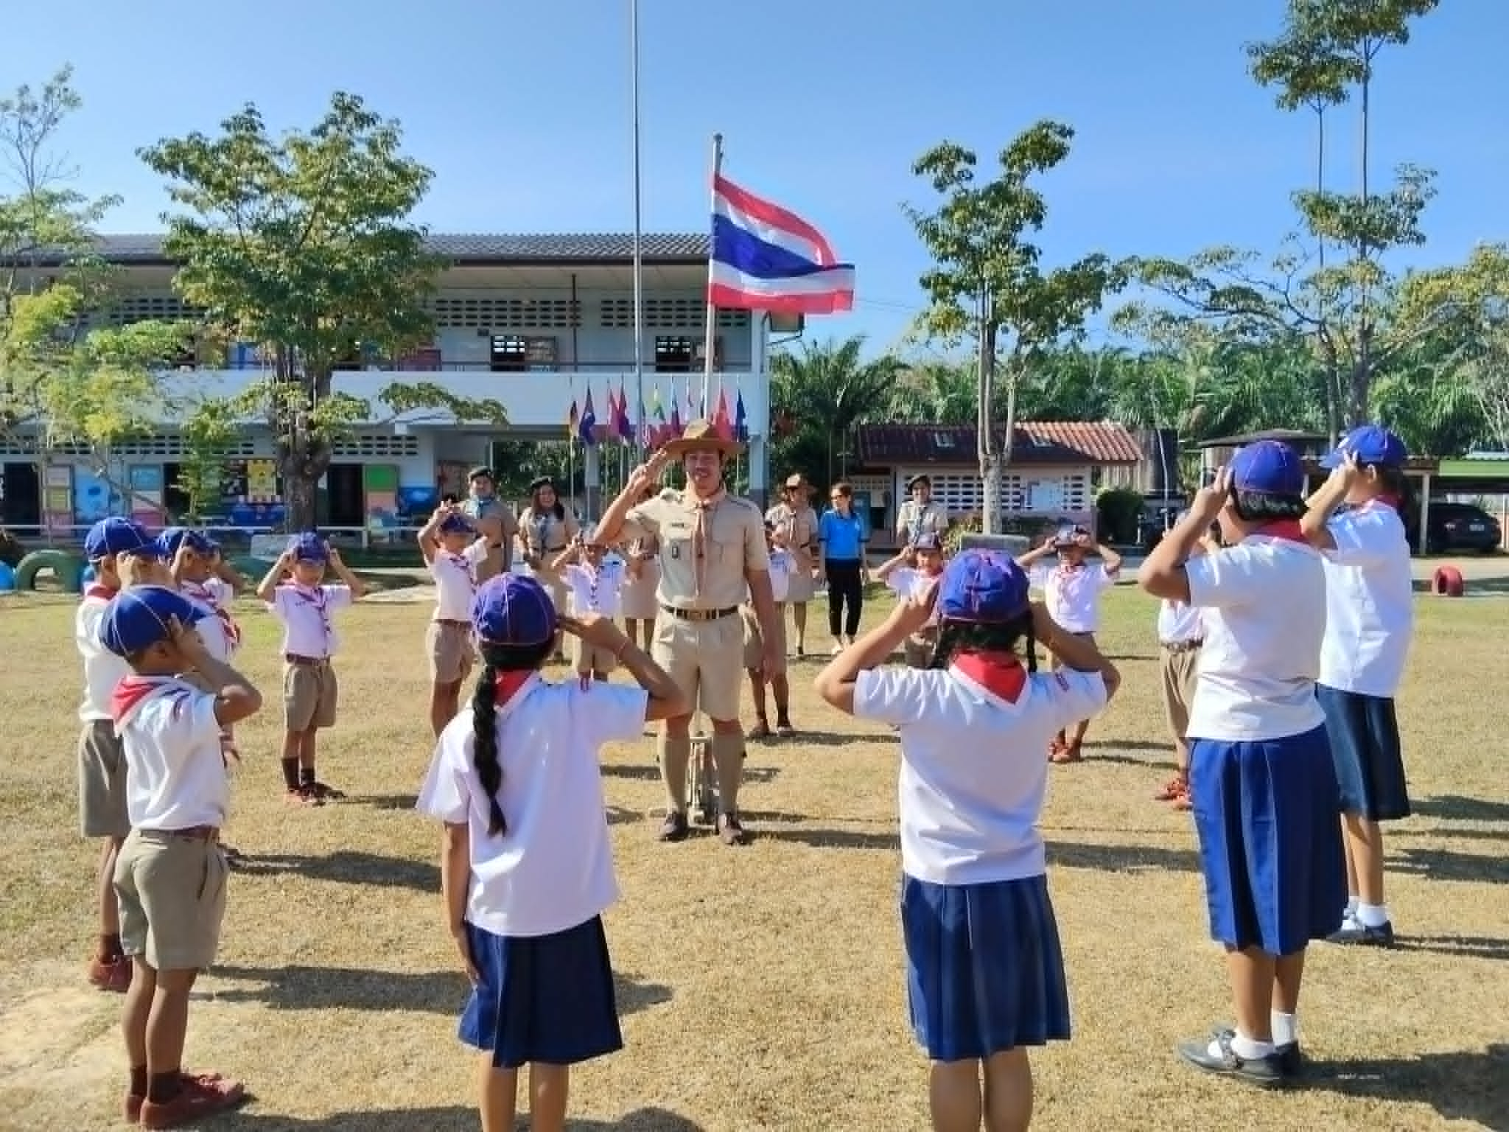
สนามกีฬาโรงเรียนบ้านเขาพรุเสม็ด

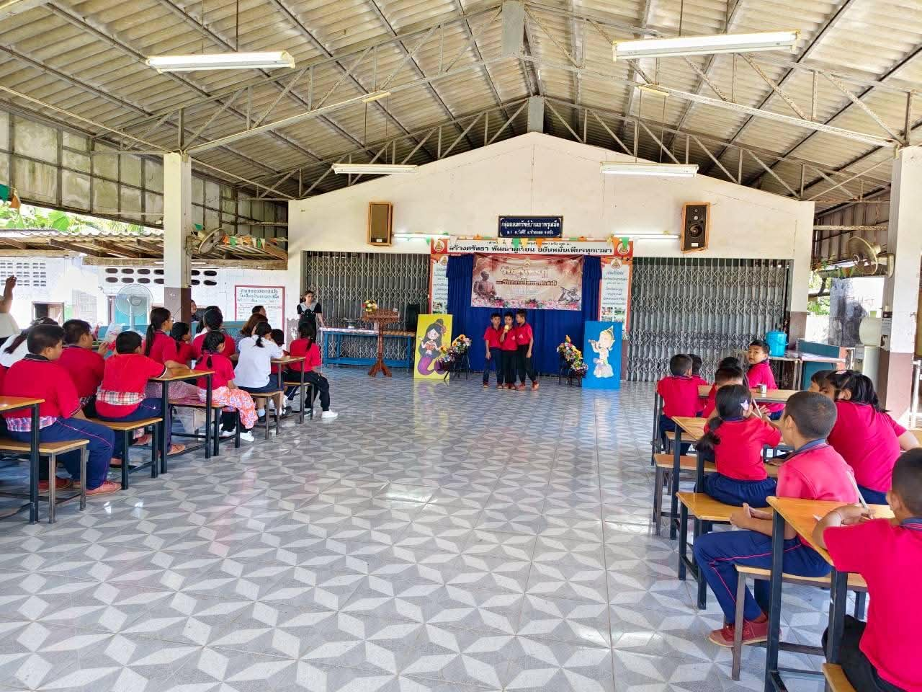
อาคารประชุมอเนกประสงค์

